# KLASSZIKUS SERTÉSPÖRKÖLT

* 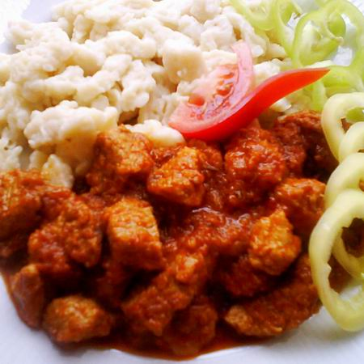Hozzávalók:
* 1 kg sertéscomb vagy -lapocka
* 4 fej vöröshagyma
* 3-4 gerezd fokhagyma
* 2 db paradicsom
* 2 db paprika
* 1 db hegyes erős paprika /elhagyható/
* 1 kávéskanál őrölt kömény
* 1 teáskanál gulyáskrém vagy piros arany
* só
* 2-3 teáskanál pirospaprika
* étolaj vagy zsír /sertés, liba/

ELKÉSZÍTÉS

Elkészítés: A húst megmossuk, kockákra vágjuk. A hagymákat apróra, a paprikát és paradicsomot kockákra vágjuk.

A zsíron megfonnyasztjuk a hagymát, rátesszük a fokhagymát, a paprikákat és a paradicsomot. Megszórjuk 1 teáskanál őrölt köménnyel, és pár percig együtt pároljuk. Rátesszük a húst, sózzuk, és addig pároljuk, míg a saját levét kezdi elfőni. Megszórjuk a pirospaprikával, és mindig csak pici vizet aláöntve készre pároljuk. Nem baj, ha többször zsírjára pirul.

Galuskával, tarhonyával vagy tészta körettel tálaljuk. Jó étvágyat kívánok hozzá!

<http://www.mindmegette.hu/klasszikus-sertesporkolt.recept/>